**Manual de Usuario**

**Contribuyente**

Santiago, enero de 2022





# Índice

1 Índice 1

2 Menú Principal 2

2.1 Ingreso a la plataforma de pagos 2

2.2 Pago Patente Municipal 3

2.3 Pago Vehículos livianos 7

# Menú Principal

## Ingreso a la plataforma de pagos

Para hacer ingreso a la plataforma web, debe hacerlo mediante la página [**http://sem.docker.zecovery.com**](http://sem.docker.zecovery.com)**.**

Otra manera de ingresar a los trámites Municipales es directamente a través de la página de la Municipalidad, la cual corresponda.

Una vez dentro de la página del Municipio, en la sección Trámites municipales, podrá visualizar la siguiente pantalla donde aparecerán todos los trámites habilitados para pago.

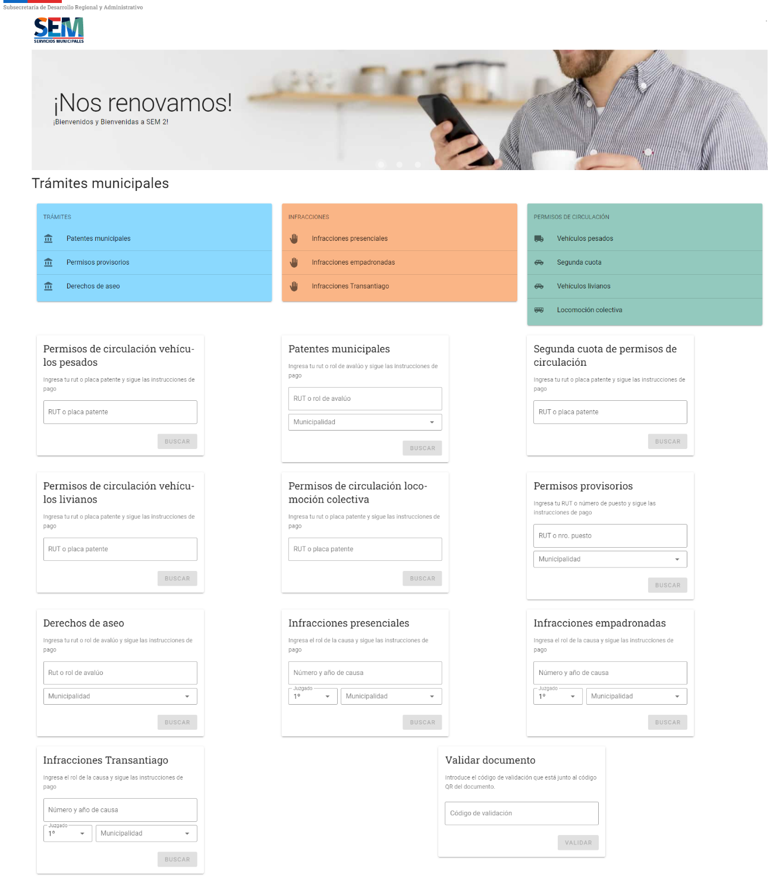

## Pago Patente Municipal

Para realizar el pago de una Patente Municipal, debe ingresar Rut o rol de avalúo e indicar a que Municipalidad corresponde la Patente. Luego presione el botón “Buscar”.

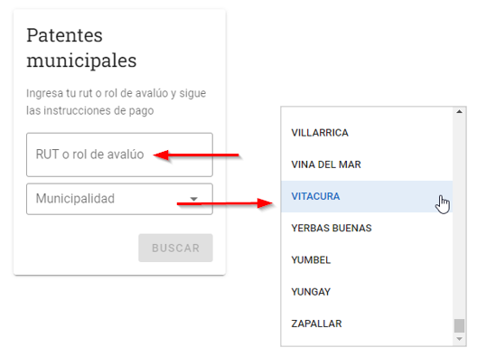

Luego de la búsqueda, el sistema entregará el detalle de la Patente Municipal a pagar.

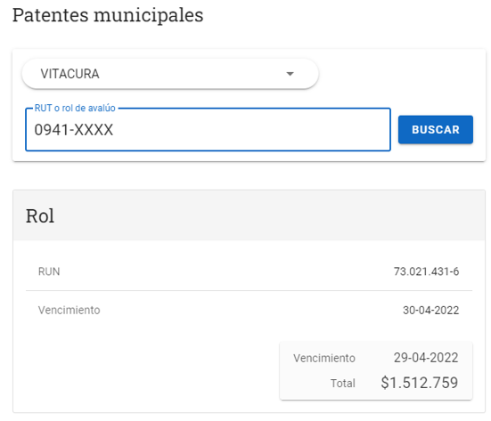

Una vez que verifique que la información está correcta, debe ingresar los datos de contacto de la persona que está realizando el trámite:

* Nombre y apellido
* Rut o Pasaporte
* Correo electrónico

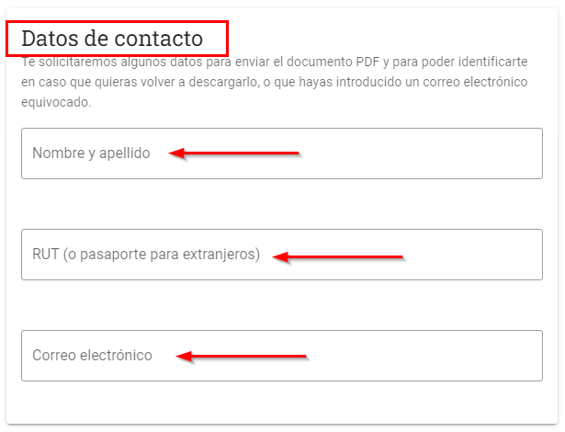

Por último, verifique el monto y presione el botón “Ir a Pagar” para realizar el pago.

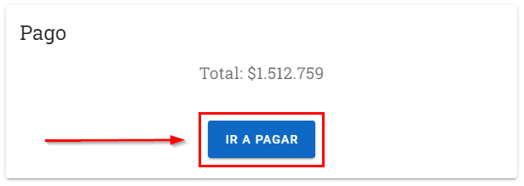

A continuación, lo llevará a la página de la Tesorería General de la República (TGR), donde deberá seleccionar la modalidad de pago.

Una vez seleccionada, presione el botón “Pagar”.

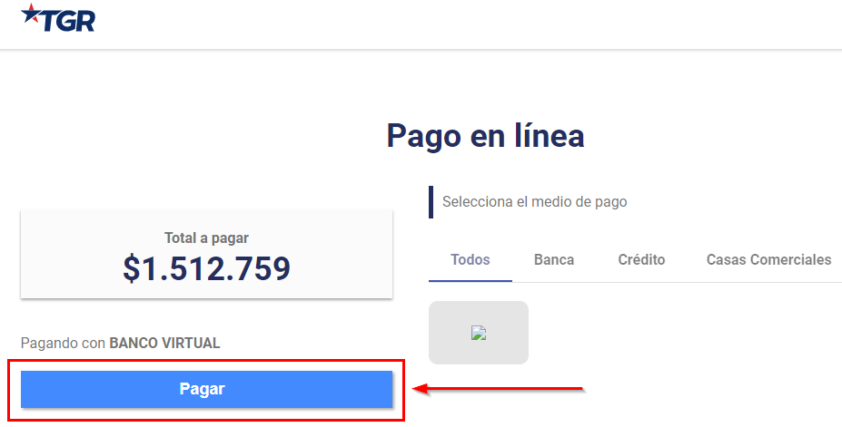

Una vez que el pago fue realizado exitosamente, el sistema le enviará el documento en formato PDF al correo electrónico que indicó al momento de pagar.

## Pago Vehículos livianos

Para realizar el pago de un Permiso de Circulación de un Vehículo Liviano, debe ingresar el Rut o Placa Patente del Vehículo. Presione el botón “Buscar”.

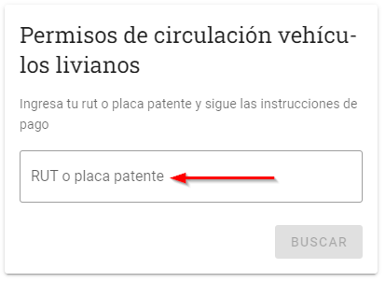

Luego de la búsqueda, el sistema entregará el detalle del Permiso de Circulación y el monto a pagar. Pero antes de pagar, el sistema verificará el estado actual de la Revisión Técnica y Gases, Seguro obligatorio y accidentes personales (SOAP) y el Registro de pasajeros e infractores (RPI).

Para continuar, presione el botón “Continuar al siguiente paso”.

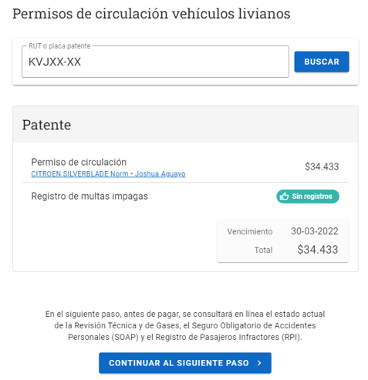

En el caso que la documentación se encuentre al día, el Contribuyente podrá continuar con el proceso de pago.

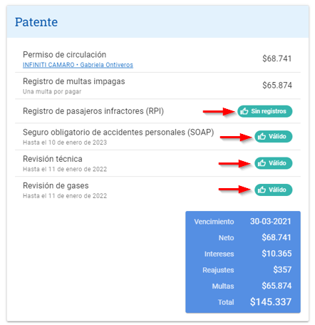

Una vez que verifique que la información está correcta, debe ingresar los datos de contacto de la persona que está realizando el trámite:

* Nombre y apellido
* Rut o Pasaporte
* Correo electrónico



A continuación, verifique el monto a pagar luego seleccione la modalidad de pago y finalmente presione el botón “Ir a Pagar”.

Cabe destacar, que solo podrá realizar el pago en dos cuotas siempre y cuando esté dentro de los plazos estipulados.

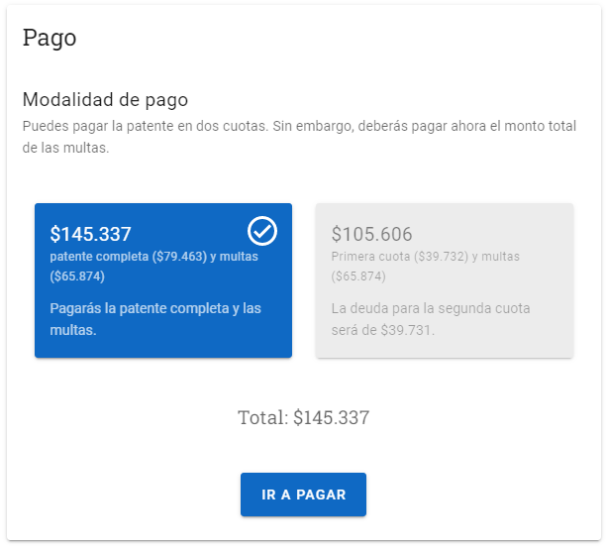

A continuación, lo llevará a la página de la Tesorería General de la República, donde deberá seleccionar la modalidad de pago.

Una vez seleccionada, presione el botón “Pagar”.

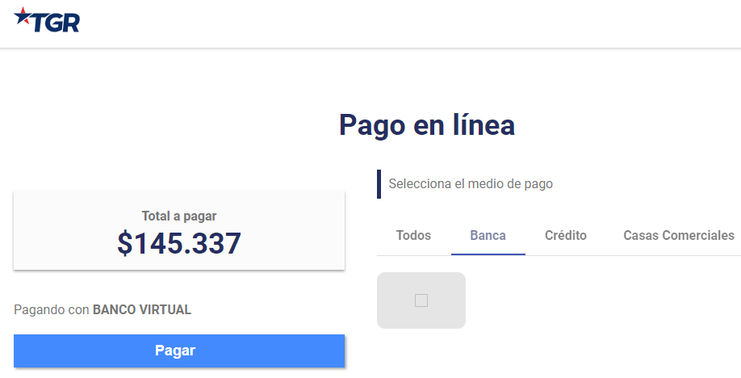

Una vez que el pago fue realizado exitosamente, el sistema le enviará el documento en formato PDF al correo electrónico que indicó al momento de pagar.